# 

# 数学实验报告 实验2

顾真榕 计试001 2183214664

2020年12月24日

我已尽力为您呈现最佳的Word版本, 若您有时间, 我会强烈建议克隆GitHub上的仓库[https://github.com/endaytrer/math-experiment-final.git](https://github.com/endaytrer/math-experiment-final), 并使用Typora查看实验报告README.md, 内含有视频演示.

## 摘要

本实验报告记录了进行实验2的过程和理论推导, 得出了相关结论, 作出了总结.

## 目录

数学实验报告 实验2 1

摘要 2

目录 2

1. 问题陈述 3

2. 模型假设 3

3. 实验过程与结果 7

4. 4. 模型简化与理论推导 8

总结与反思 13

### 问题陈述

给定半径为 $r$, 无外力作用的固定的的圆, 除圆上的一段区间为空隙外, 其余部分为刚性镜面. 有一质点, 在圆周上任意一点处向圆内随机发射, 遇到圆周则反弹, 运动过程中动能不损失. 该质点是否能从给定的空隙中射出? 若能射出, 在圆周内回弹的次数和空隙位置、发射位置、发射角度、空隙大小之间的关系如何?

### 模型假设

#### 2.1 几何图形建构

首先不考虑计算需要, 对质点的反射轨迹建立表达式表示.

由于反射角仅仅和入射角相关, 所以放缩圆的大小不会影响结果. 故在极坐标系中建立圆 $ρ=1$. 同样, 结果和发射点与空隙的绝对位置无关, 但和两者的相对位置有关, 故固定小球的发射点位于 $(ρ,θ)=(1,0)$ 处, 并规定空隙中心点位置在于 $θ_{0}$, 大小为 $δ$, 即空隙可表示为 $\{(1,θ)|θ∈\left[θ_{0}-\frac{δ}{2},θ_{0}+\frac{δ}{2}\right]\}$. 以逆时针为正方向, 质点发射的角度和 $θ=\frac{π}{2}$ 的夹角为 $ϕ$, $ϕ∈\left(0,π\right)$.

(在这一个段落的语境下, 所有的坐标表示均为直角坐标.) 根据第一条反射角过点 $(1,0)=(\text{cos}0ϕ,\text{sin}0ϕ)$ 和发射的角度为 $ϕ$, 得知其所在直线方程 $y=-(x-1)\text{cot}ϕ$. 直线和圆另一个交点 $(\text{cos}2ϕ,\text{sin}2ϕ)$, 发射的角度为 $3ϕ$, 可得: $y-\text{sin}(2ϕ)=-\text{cot}(3ϕ)(x-\text{cos}(2ϕ))$. 通过数学归纳法可知, 质点路径为:

$$\left\{\begin{matrix}y-\text{sin}(2nϕ)=-\text{cot}((2n-1)ϕ)(x-\text{cos}(2nϕ)),n∈N \\ x^{2}+y^{2}≤1\end{matrix}\right.$$

参数形式:

$$\left[\begin{matrix}x \\ y\end{matrix}\right]=\left[\begin{matrix}\text{cos}\left(2nϕ\right)-\text{sin}\left(\left(2n+1\right)ϕ\right)t \\ \text{sin}\left(2nϕ\right)+\text{cos}\left(\left(2n+1\right)ϕ\right)t\end{matrix}\right],t∈\left[0,2\text{sin}ϕ\right]$$

使用参数形式分别取 $t=0$ 和 $t=2\text{sin}ϕ$ 即可得到两个端点, 能极大减小复杂度, 并保证垂直的曲线绘制精确.

不考虑空隙此时可以绘制出由50次反射, $ϕ$ 从 $0$ 变化到 $π$ 时的反射模式. 其中, 反射射线是逐渐减淡的, 运用到的算法是 $x_{n+1}= \text{rgb}\left(255, 255, 255\right)-255{\left(\frac{ \text{rgb}\left(255, 255, 255\right)-x_{n}}{255}\right)}^{p}$, p是渐变系数, 在下图中为1.1. 1以上越大渐变越快, 为1是不变, 介于0到1之间时向深色渐变.

1. clear;
2. clc;
3. phiSet = 0.005:0.005:pi;
4. index = 1;
5. nSet = 0:50;
6. for phi = phiSet
7. t = linspace(0, 2 * sin(phi), 2);
8. plot(cos(linspace(-pi, pi, 1000)), sin(linspace(-pi, pi, 1000)))
9. curveColor = [0, 0.14, 1];
10. gradientMultiplier = 1.1;
11. for n = nSet
12. hold on;
13. x = cos(2 * n * phi) - t * sin((2 * n + 1) * phi);
14. y = sin(2 * n * phi) + t * cos((2 * n + 1) * phi);
15. plot(x, y, 'color', curveColor)
16. curveColor = [1 1 1] - ([1 1 1] - curveColor).^gradientMultiplier; % gradient color
17. end
18. hold off;
19. axis off;
20. title("\phi = " + phi)
21. daspect([1 1 1])
22. axis([-1, 1, -1, 1])
23. saveas(gcf, "fig1-" + index + '.jpg')
24. index = index + 1;
25. End

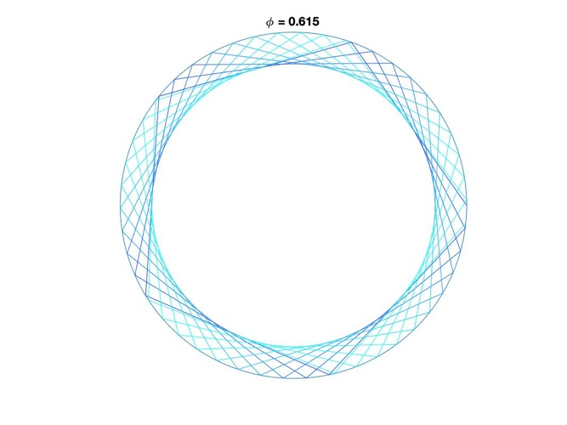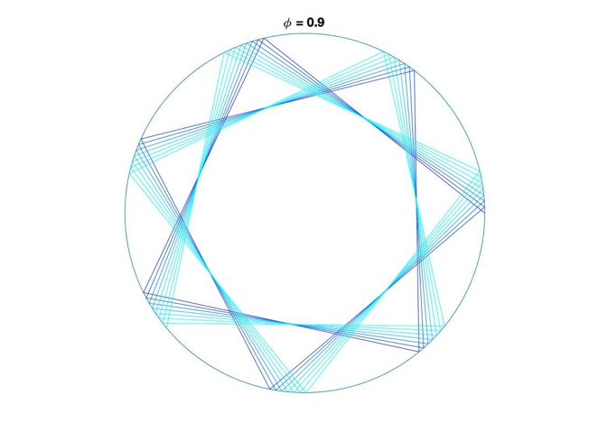

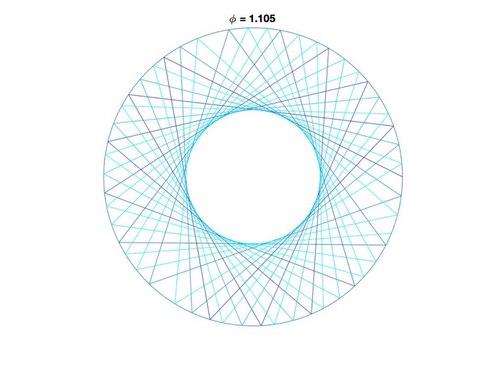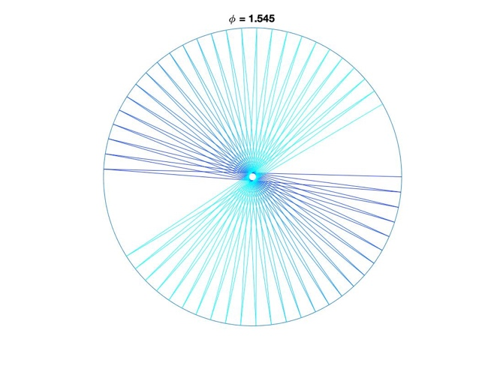

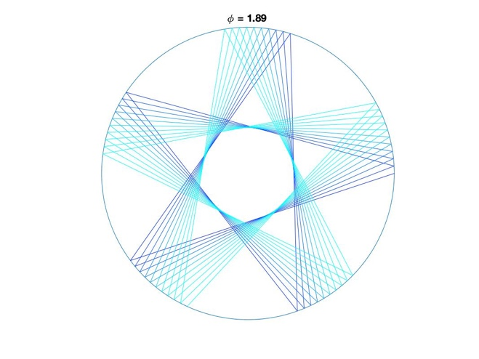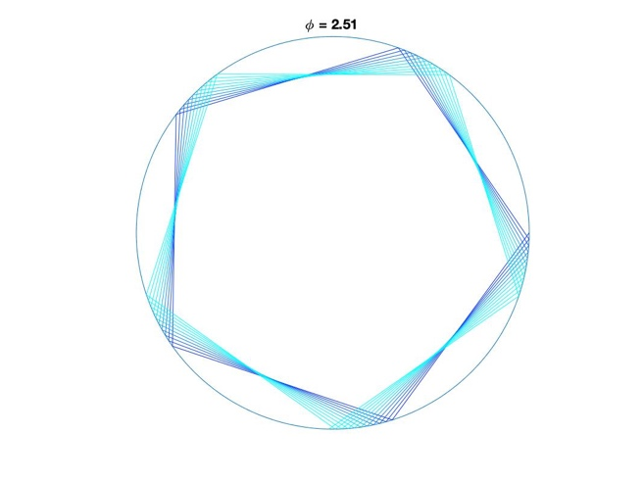

取得一个角度 $ϕ=2.09$, 反射次数按时间增加画出1000次反射(渐变系数为1.01)

1. clear;
2. clc;
3. phi = 2.09;
4. index = 1;
5. nSet = 0:2:1000;
6. t = linspace(0, 2 * sin(phi), 2);
7. gradientMultiplier = 1.01;
8. curveColor = [0, 0.14, 1];
9. hold off;
10. for nRange = nSet
11. plot(cos(linspace(-pi, pi, 1000)), sin(linspace(-pi, pi, 1000)), 'color', [0 0.4470 0.7410])
12. for n = nRange:nRange + 1
13. hold on;
14. x = cos(2 * n * phi) - t * sin((2 * n + 1) * phi);
15. y = sin(2 * n * phi) + t * cos((2 * n + 1) * phi);
16. plot(x, y, 'color', curveColor)
17. curveColor = [1 1 1] - ([1 1 1] - curveColor).^gradientMultiplier; % gradient color
18. end
19. axis off;
20. title("n = " + n)
21. daspect([1 1 1])
22. axis([-1, 1, -1, 1])
23. saveas(gcf, "fig2-" + index + '.jpg')
24. hold on;
25. index = index + 1;
26. End

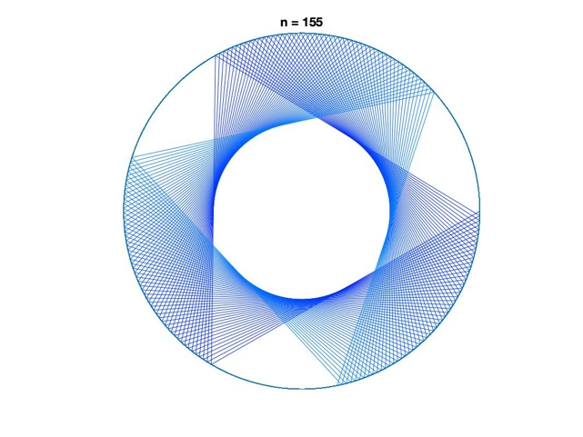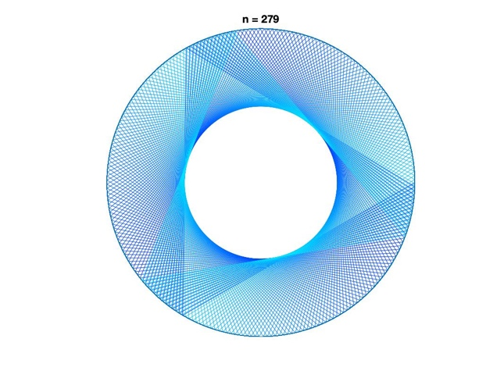

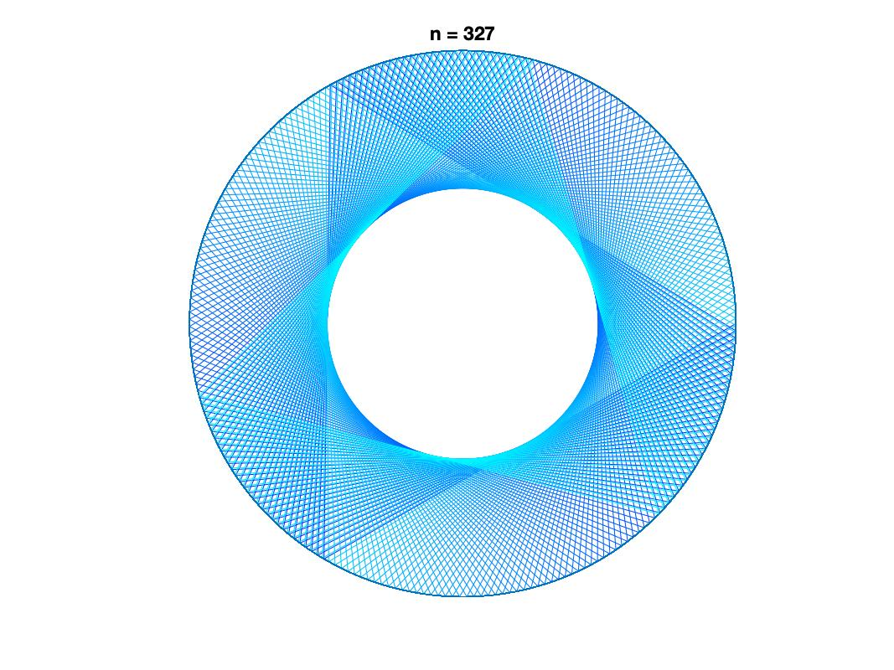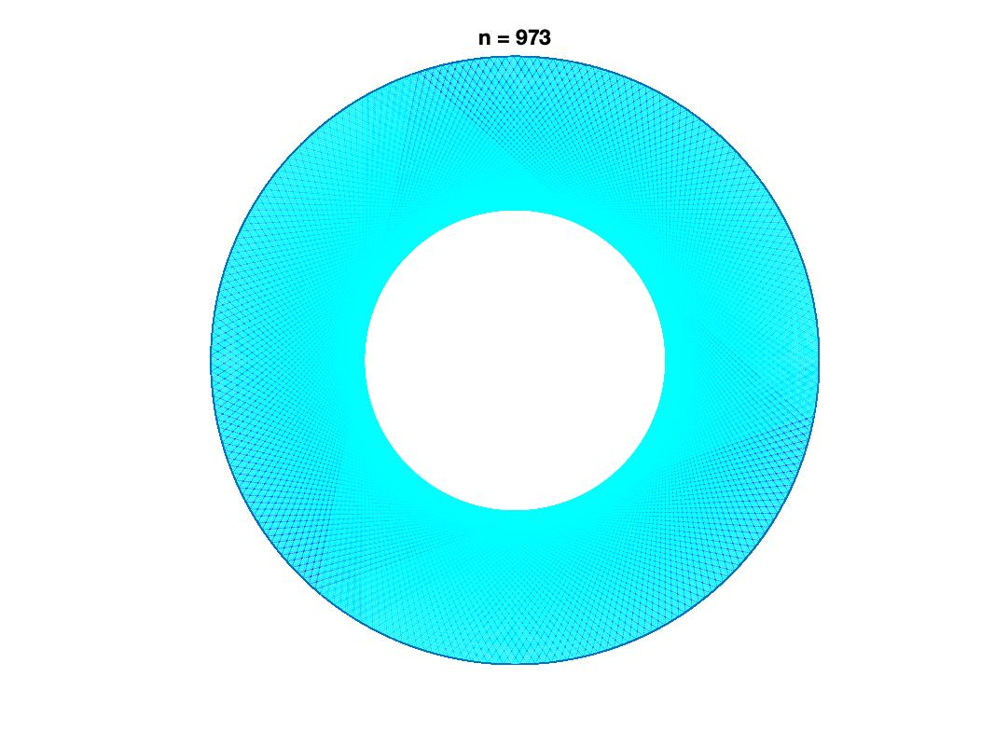

**向量表示**

初值点: $\vec{x}={\left(\begin{matrix}x & y\end{matrix}\right)}^{T}={\left(\begin{matrix}1 & 0\end{matrix}\right)}^{T}$

路径上第n个端点:

$$\vec{x_{n}} =\left(\begin{matrix}1 0\end{matrix}\right) + \left(\begin{matrix}\cos{2}ϕ-1 \sin{2}ϕ\end{matrix}\right)+\left(\begin{matrix}\cos{2}ϕ & -\sin{2}ϕ \\ \sin{2}ϕ & \cos{2}ϕ\end{matrix}\right)\left(\begin{matrix}\cos{2}ϕ-1 \sin{2}ϕ\end{matrix}\right)$$

$$+{\left(\begin{matrix}\cos{2}ϕ & -\sin{2}ϕ \\ \sin{2}ϕ & \cos{2}ϕ\end{matrix}\right)}^{2}\left(\begin{matrix}\cos{2}ϕ-1 \sin{2}ϕ\end{matrix}\right)+⋯$$

$$+{\left(\begin{matrix}\cos{2}ϕ & -\sin{2}ϕ \\ \sin{2}ϕ & \cos{2}ϕ\end{matrix}\right)}^{n-2}\left(\begin{matrix}\cos{2}ϕ-1 \sin{2}ϕ\end{matrix}\right)$$

#### 2.2 图形抽象

在反射前, 质点轨迹的弦对应的圆心角为 $2ϕ$. 经过一次反射后, 入射角为 $\frac{π}{2}$, 弦长、弦所对于圆心角仍然不变. 将反射点认定为新的发射点, 在圆上相对来说和第一次发射的情景是完全相同的.

由此通过归纳法可知:

**通用反射关系表达**

$$2xϕ∈\left[ θ_{0}-δ, θ_{0}+δ \right] (mod 2π),x∈N^{*}$$

#### 2.3 代码实现

1. clear;
2. clc;
3. index = 1;
4. delta = 0.01;
5. phi = 0.001:0.001:pi - 0.001;
6. theta_0 = 0.01:0.01:2 * pi - 0.001;
7. for thetaPoint = theta_0
8. res = [];
9. for phiPoint = phi
10. x = 0;
11. reflectionAngle = 0;
12. while (reflectionAngle > thetaPoint + delta / 2 || reflectionAngle < thetaPoint - delta / 2) && x < 10000
13. reflectionAngle = mod((reflectionAngle + 2 * phiPoint), 2 * pi);
14. x = x + 1;
15. end
16. res = [res, x];
17. end
18. semilogy(phi, res)
19. title(["\theta_0=" + round(thetaPoint, 2)]);
20. xlabel("\phi")
21. ylabel("x")
22. axis([0, pi, 1, 10000])
23. saveas(gcf, "fig3-" + index + '.jpg')
24. index = index + 1;
25. end

### 实验过程与结果

首先考察反射次数 $x$ 与 $ϕ$ 的关系. 固定 $θ_{0}$ 不变, 作出 $x$- $ϕ(x)$ 的图像, 随后根据时间变化 $ϕ$ 为方便观察, 图像是在线性 - 对数坐标系中画出:

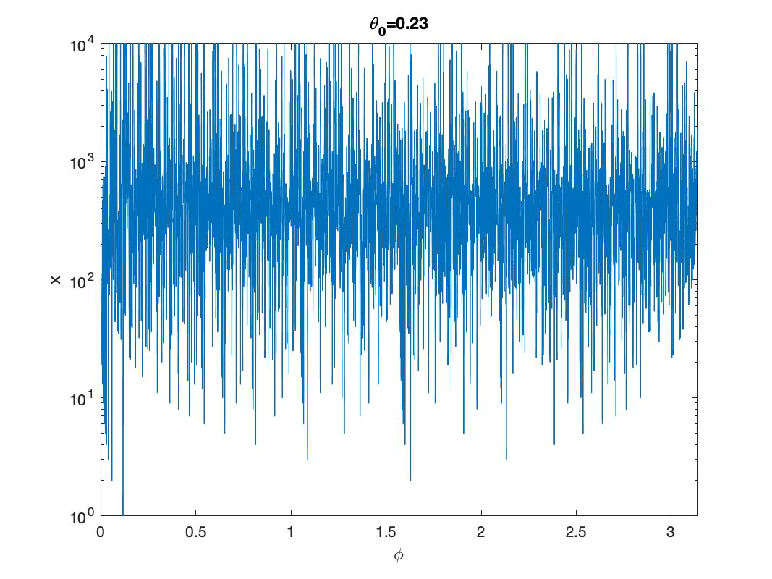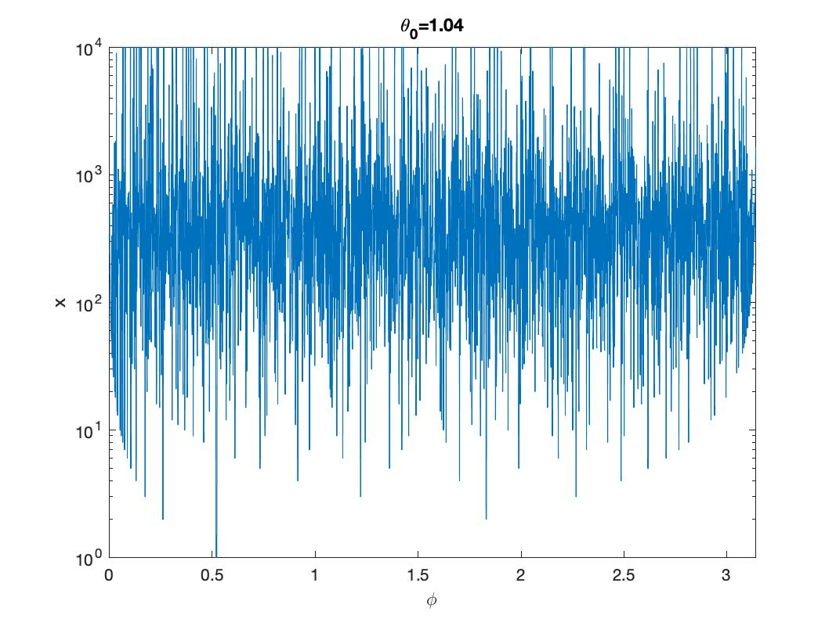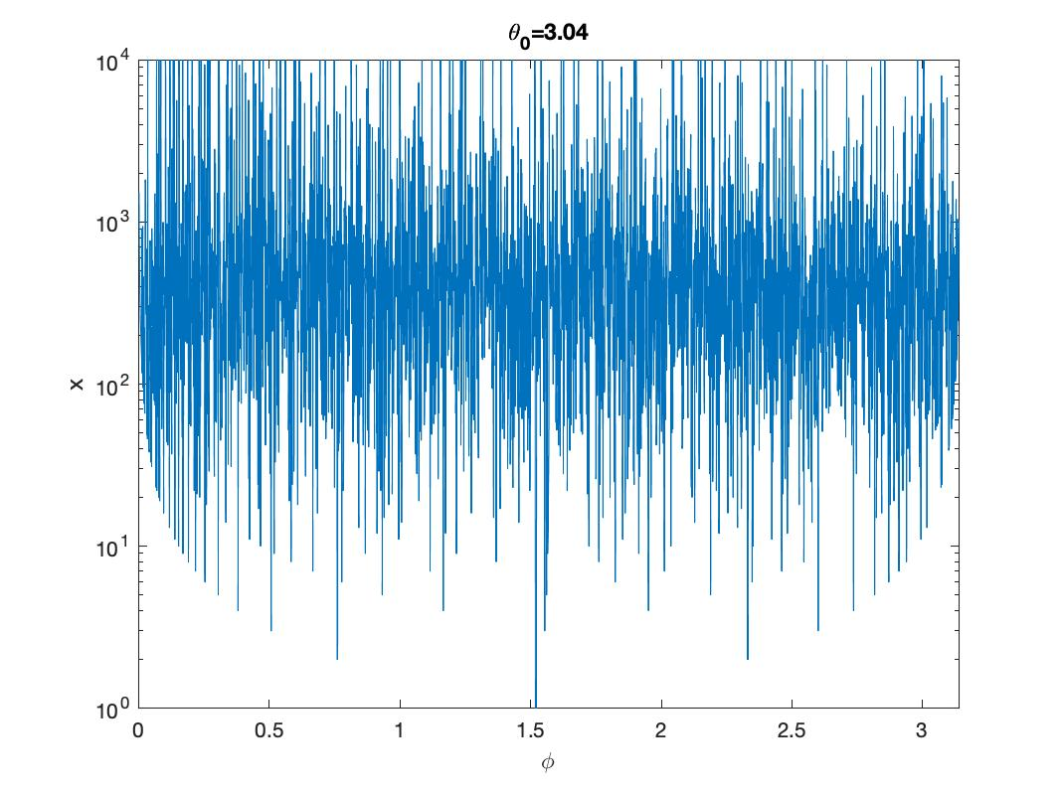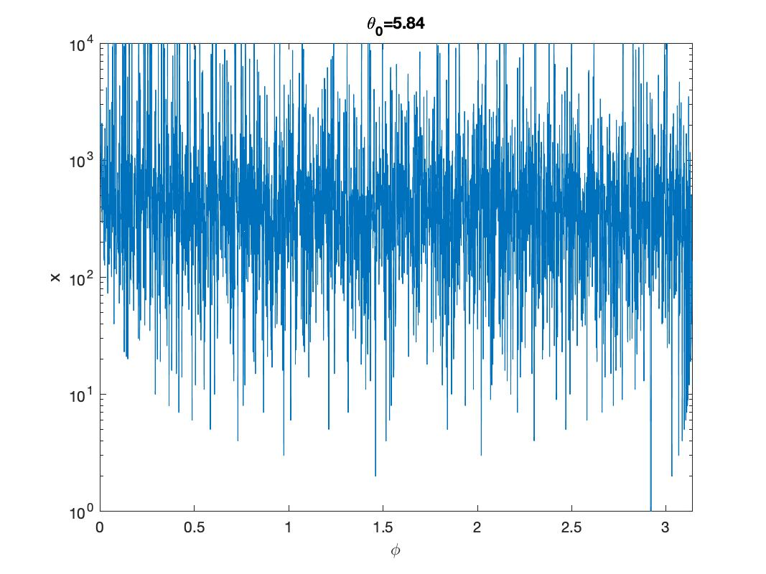

可见, 当 $θ_{0}$ 图像呈现震荡状, 但局部下确界总体呈现一条凹的曲线形式, 却在中间一点处不平滑. 并且图像在于 $ϕ→0$ 和 $ϕ→2π$ 时, 图像的局部下确界出现了特征峰. 其他区域呈现分层状, 在部分位置也出现了较小的特征峰.

### 4. 模型简化与理论推导

#### 4.1 狭缝宽度为0时的理想情况

简化条件, 若 $δ=0$, 原通用反射关系表达可转化为如下的同余方程:

$$2xϕ≡θ_{0} (mod 2π),x∈N^{*}$$

转化为二元方程:

$$2ϕx-2πy=θ_{0},x∈N^{*},y∈N$$

由于 $θ$ 是一个小于 $π$ 的角度, $θ_{0}$ 又大于0, 故一定有 $y<x$.

分别取 $y∈N$, 将 $D(x)$ 拓展为 $R$, 得到一曲线族 $S_{L}=\left\{x=\frac{θ_{0}+2yπ}{2ϕ} | y∈N\right\}$. 曲线族上满足 $x∈N^{*}$ 的点为所有满足在在圆内反射 $y$ 周内达到狭缝的 $(ϕ,x)$ 坐标. 所有满足条件的 $ϕ$ 的集合:

$$Φ_{L}=\left\{\frac{θ_{0}}{2},\frac{θ_{0}}{4},\frac{θ_{0}}{4}+\frac{π}{2},\frac{θ_{0}}{6},\frac{θ_{0}}{6}+\frac{1}{3}π,\frac{θ_{0}}{6}+\frac{2}{3}π,⋯\right\}$$

特殊地,

* $y=x-1$ 时, 有: $x=\frac{θ_{0}-2π}{2ϕ-2π}$;
* $y=x-2$ 时, 有: $x=\frac{θ_{0}-4π}{2ϕ-2π}$;
$⋯$

* 给定 $∀m∈[1,+∞)∩N^{*}$, 当 $y=x-m,x∈[m,+∞)$ 时 , 有 $x=\frac{θ_{0}-2mπ}{2ϕ-2π}$.

故这些曲线也可以得到曲线族 $S_{R}=\left\{x=\frac{θ_{0}-2nπ}{2ϕ-2π} | n∈N^{*}\right\}$

当 $x$ 取整数时, $ϕ=\frac{θ_{0}+2(x-n)π}{2x}$.

所有满足条件的 $ϕ$ 的集合:

$$Φ_{R}=\left\{\frac{θ_{0}}{4}+\frac{π}{2},\frac{θ_{0}}{6}+\frac{1}{3}π,\frac{θ_{0}}{6}+\frac{2}{3}π,\frac{θ_{0}}{8}+\frac{1}{4}π,\frac{θ_{0}}{8}+\frac{2}{4}π,\frac{θ_{0}}{8}+\frac{3}{4}π,⋯\right\}$$

令 $Φ=Φ_{L}∪Φ_{R}=Φ_{L}$. 若考虑重复元素, $Φ$ 要么是有限集, 要么是可数集. 下面证明其为可数集:

假设 $Φ$ 为有限集, 其每一个元素必然可以用 $\frac{θ_{0}}{2k}+\frac{l}{k}π$ 表出, 其中 $k$ 和 $l$ 是有界的, 设 $k$ 的上确界为 $K$.

但元素 $\frac{θ_{0}}{2K+2}+\frac{1}{K+1}$ 符合上述形式, 并且此元素一定严格小于任何一个可以被 $\frac{θ_{0}}{2k}+\frac{l}{k}π$ 表出的元素, 否则 $θ_{0}<0$, 和假设矛盾;

所以, $Φ$ 是可数集, 势为 $ℵ_{0}$, 而 $ϕ$ 所有可能取值的集合为 $(0,π)∼R$, 势为 $ℵ$, 故若随机选取 $ϕ$, 其从狭缝中射出的概率为0, 记为射出次数为 $∞$, 但若 $ϕ∈Φ$, 则可以在有限次反射内射出. 即:

$$x=\left\{\begin{aligned}∞,&∀m∈N,n∈N^{*},m<n,ϕ≠\frac{θ_{0}}{2n}+\frac{m}{n}π \\ 0,&∀m∈N,n∈N^{*},m<n,ϕ=\frac{θ_{0}}{2n}+\frac{m}{n}π\end{aligned}\right.$$

验证结果: 假设 $θ_{0}=\frac{π}{3}$, $ϕ=\frac{π}{3}$, 此时显然是无法反射出去的.

条件 $ϕ=\frac{θ_{0}}{2n}+\frac{m}{n}π$ 可以化简为整数的同余方程 $2n≡1 (mod m)$, 即 $n$ 是2的模 $m$ 意义下的乘法逆元, $n=2^{m-2} (mod m)<m$, 故无解.

对于上述无法射出的情况 (为方便起见, 之后称之为情况 $∘Spec$), 其一般特征是经过多次反射后返回了原点, 即 $2nϕ=2kπ$, 或 $ϕ$ 是 $π$ 的有理数倍. 此时若 $θ_{0}$ 是 $ϕ$ 的整数倍, 则可以射出, 反之无法射出, 且最近的反射点与狭缝相差有限量.

在图上画出 $m≤10$ 时的图像, 取 $δ$ 为很小的有限量, 和原图像比对, 局部极小值在 $ϕ∈Φ$ 时的分层性状基本吻合. 演示及其代码如下:

1. clear;
2. clc;
3. index = 1;
4. delta = 0.01;
5. phi = 0.001:0.001:pi - 0.001;
6. theta_0 = 0.01:0.01:2 * pi - 0.001;
7. for thetaPoint = theta_0
8. res = [];
9. for phiPoint = phi
10. x = 0;
11. reflectionAngle = 0;
12. while (reflectionAngle > thetaPoint + delta / 2 || reflectionAngle < thetaPoint - delta / 2) && x < 10000
13. reflectionAngle = mod((reflectionAngle + 2 * phiPoint), 2 * pi);
14. x = x + 1;
15. end
16. res = [res, x];
17. end
18. for i = 0:1:9
19. semilogy(phi, (thetaPoint - 2 * (i + 1) * pi) ./ (2 * phi - 2 * pi), 'y')
20. hold on;
21. semilogy(phi, (thetaPoint + 2 * i * pi) ./ (2 * phi), 'c')
22. hold on;
23. end
24. semilogy(phi, res, 'color', [0 0.4470 0.7410])
25. hold off;
26. title(["\theta_0=" + round(thetaPoint, 2)]);
27. xlabel("\phi")
28. ylabel("x")
29. axis([0 pi 1 10000])
30. saveas(gcf, "fig4-" + index + '.jpg')
31. index = index + 1;
32. End

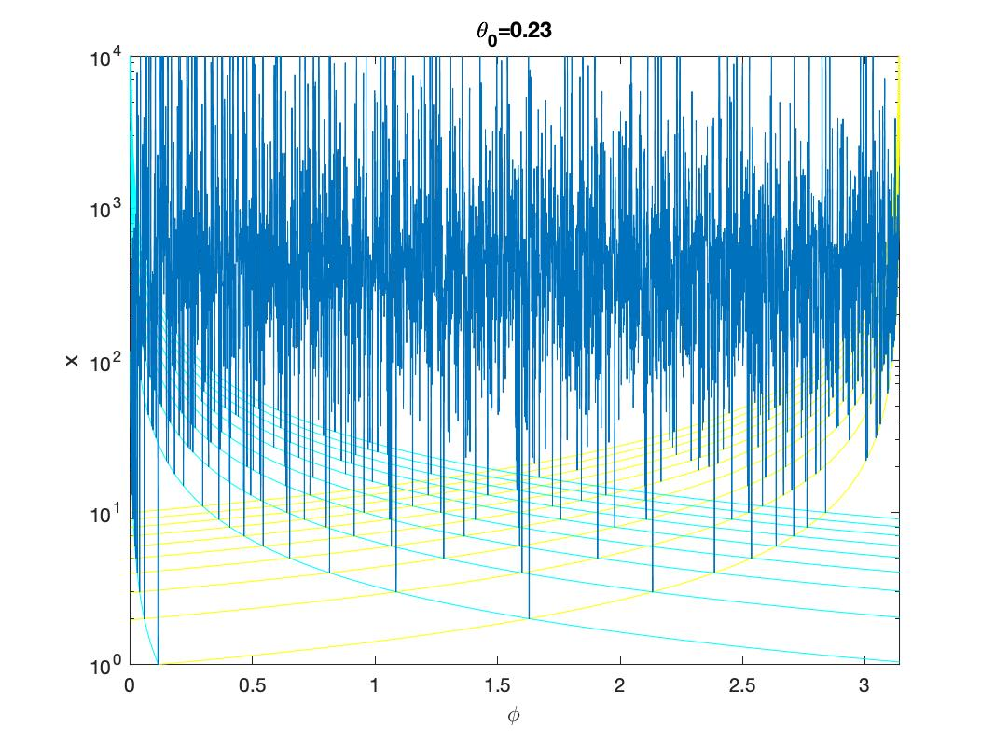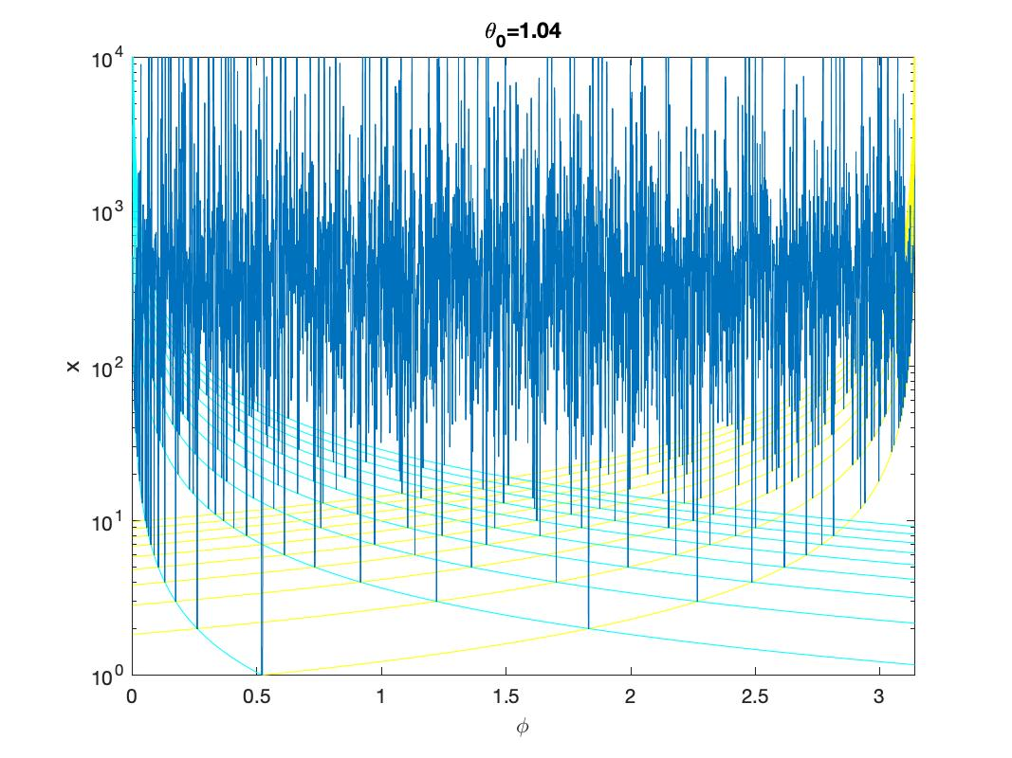

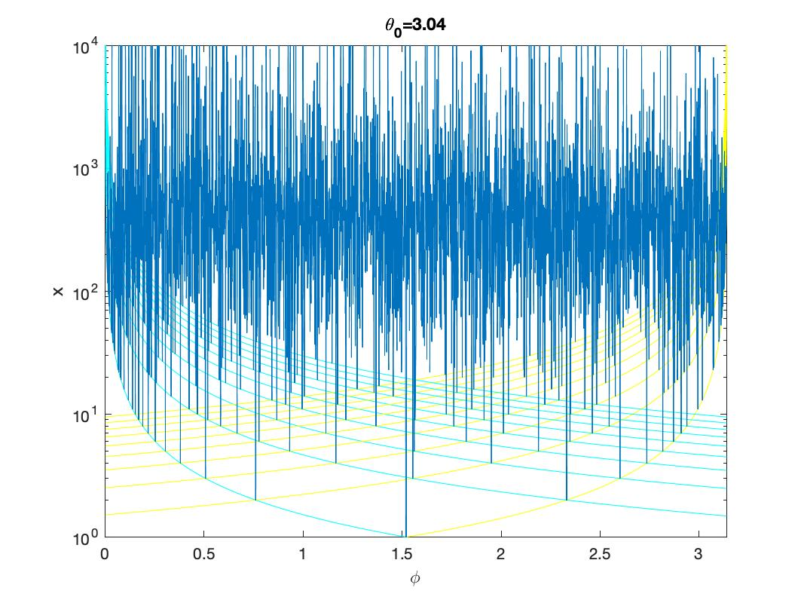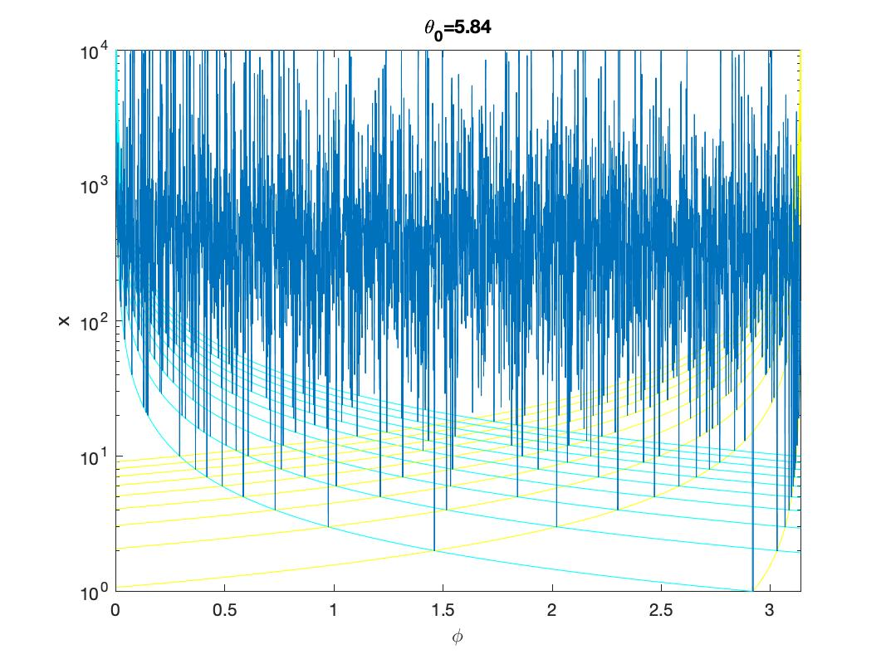

#### 4.2 狭缝宽度趋于0的理想情况

即 $∀ε>0,δ<ε$.

除情况 $∘Spec$ 之外, 对于 $∀ϕ$, 可以证明若给定 $ε>0$, 可以在有限次反射内射出.

即证明: 除情况 $∘Spec$ 外, 对于 $∀ε>0,∃x∈N^{*},y∈N$, 使得 $|2ϕx-2πy-θ_{0}|<ε$

1. $ϕ=\frac{p}{q}π,(p,q∈N^{*})$, 此时根据4.1的结论, 对于非 $∘Spec$ 情况 $∃ x∈N^{*},y∈N$ 使得 $|2ϕx-2πy-θ_{0}|=0<ε$
2. $ϕ=λπ,(λ∈R\backslash Q)$:

* 由于 $ϕ>0,π>0$, 故一定 $∃k_{1}∈N$ 使得 $k_{1}ϕ>2π$ 且 $(k_{1}-1)ϕ<2$;
* 此时, 存在 $x∈[0,k_{1}),y=0$ 使得 $2ϕx-2πy$ 和 $θ_{0}$ 的差距在 $ϕ$ 以内; 同时必有 $ϕ_{2}=k_{1}ϕ-2π<ϕ$, 否则 $(k_{1}-1)ϕ≥2π$.
* 若 $ϕ_{2}≤\frac{ϕ}{2}$, 不对 $ϕ_{2}$ 进行任何操作;
* 否则, 设 $ϕ_{2}=ϕ-ψ,ψ∈(0,\frac{ϕ}{2})$, 故, $μ(k_{2}ϕ-2π)=ι_{1}ϕ+vμϕ_{2}=ι_{2}ϕ+(ϕ-μψ)$, 只要取 $μ=\left[\frac{ϕ}{2ψ}\right]$, $k_{2}$ 变为 $μk_{2}$, $ϕ_{2}=(ϕ-μψ)$ 即可, 此时 $ϕ_{2}≤\frac{ϕ}{2}$
* 由于 $ϕ_{2}>0$, 故一定 $∃k_{2}∈N$ 使得 $k_{2}ϕ_{2}>2π$ 且 $(k_{2}-1)ϕ_{2}<2$;
* 此时, 存在 $x=pk_{1},0<p<k_{2},y=p$ 使得 $2ϕx-2πy$ 和 $θ_{0}$ 的差距在 $ϕ_{2}$ 以内; 同时必有 $ϕ_{3}=k_{2}ϕ_{2}-2π<ϕ_{2}$, 否则 $(k_{2}-1)ϕ≥2π$.
* 再对 $k_{2}$ 进行如上变换, 可以继续保证 $ϕ_{3}≤\frac{ϕ_{2}}{2}≤\frac{ϕ}{4}$.
* 以此类推, 可构造数列 $\{ϕ,ϕ_{2} ϕ_{3},⋯\}$ 是单调递减且有界的, 故该数列收敛. 该数列每一项都小于等于数列 $\{ϕ,\frac{ϕ}{2},\frac{ϕ}{4},⋯,\frac{ϕ}{2^{n}},⋯\}$ 中的对应项, 根据夹逼准则, 因此, 该数列收敛于0. 故对于 $∀ε>0,∃x∈N^{*},y∈N$, 使得 $|2ϕx-2πy-θ_{0}|<ε$.

#### 4.3 狭缝宽度有限的一般情况

对于情况 $∘Spec$, $2nϕ=2kπ$, 对于随机给定的 $θ_{0}$, 狭缝包含任意一个反射点的概率为 $\text{max}(\frac{nδ}{π},1)$, 故有有限的概率可以反射出.

其他情况, 根据4.2中的结论, 一定可以反射出.

固定特定的 $θ_{0}=1.5$, 对宽度的变换为时间进行画图. 代码如下

1. clear;
2. clc;
3. index = 1;
4. deltaSet = 0.01 : 0.01 : pi - 0.01;
5. phi = 0.001 : 0.001 : pi - 0.001;
6. thetaPoint = 1.5;
7. for delta = deltaSet
8. res = [];
9. for phiPoint = phi
10. x = 0;
11. reflectionAngle = 0;
12. while (reflectionAngle > thetaPoint + delta / 2 || reflectionAngle < thetaPoint - delta / 2) && x < 10000
13. reflectionAngle = mod((reflectionAngle + 2 * phiPoint), 2 * pi);
14. x = x + 1;
15. end
16. res = [res, x];
17. end
18. semilogy(phi, res)
19. xlabel("\phi")
20. ylabel("x")
21. titleText = "\delta = " + round(delta, 2);
22. title([titleText]);
23. axis([0, pi, 1, 10000])
24. saveas(gcf, "fig5-" + index + '.jpg')
25. index = index + 1;
26. End

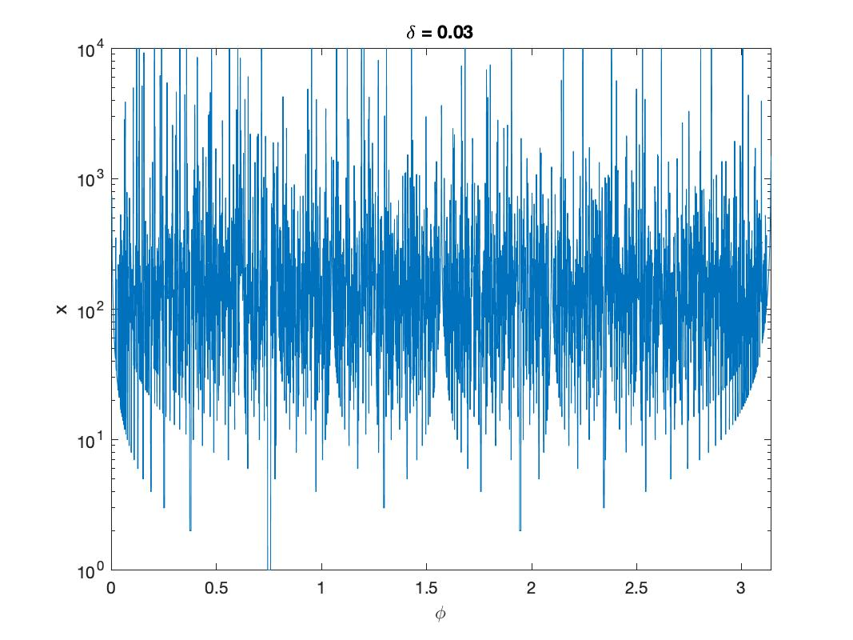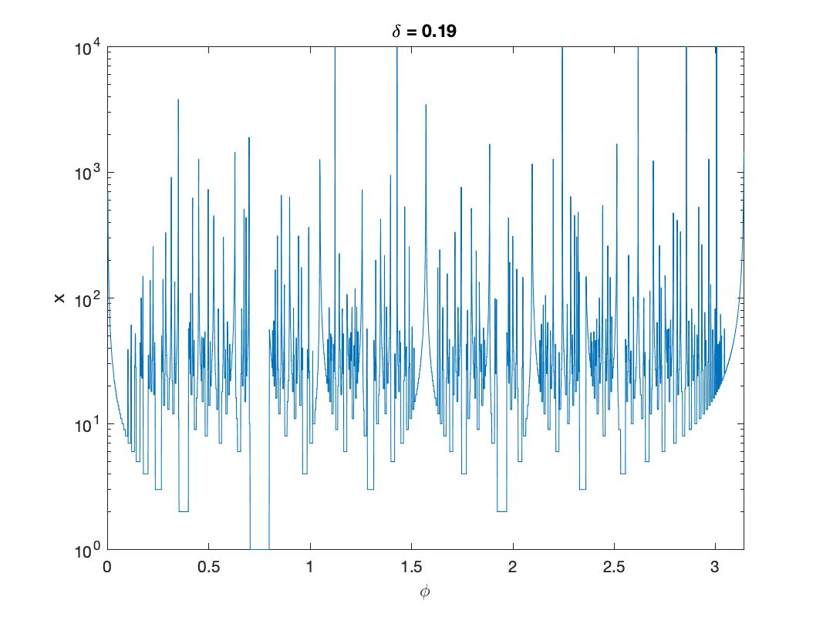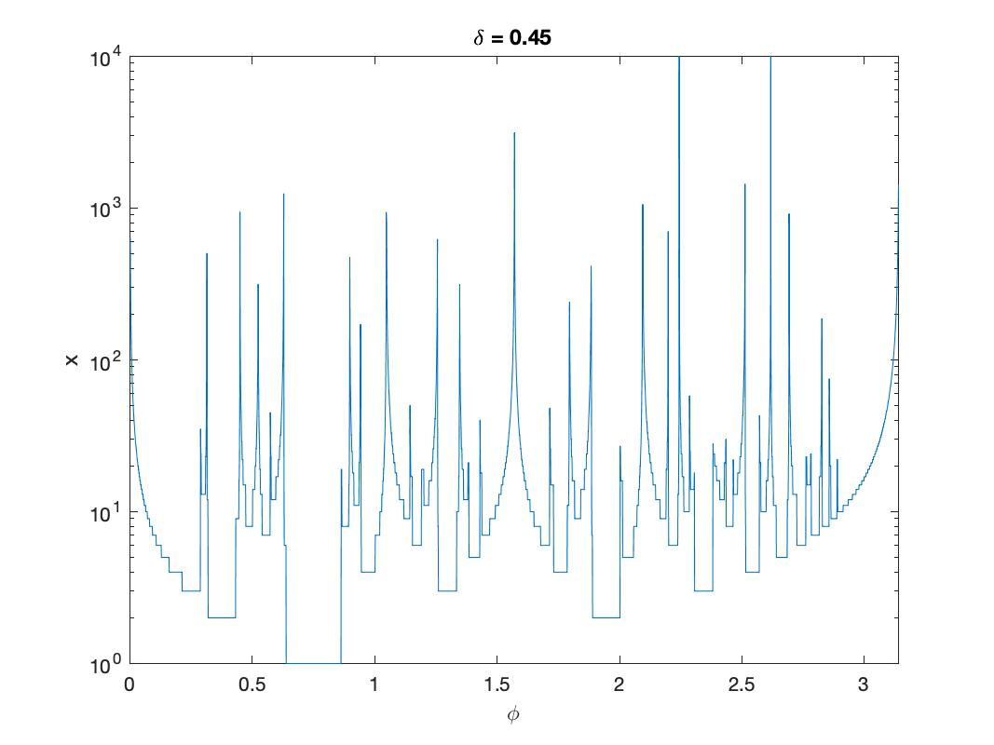

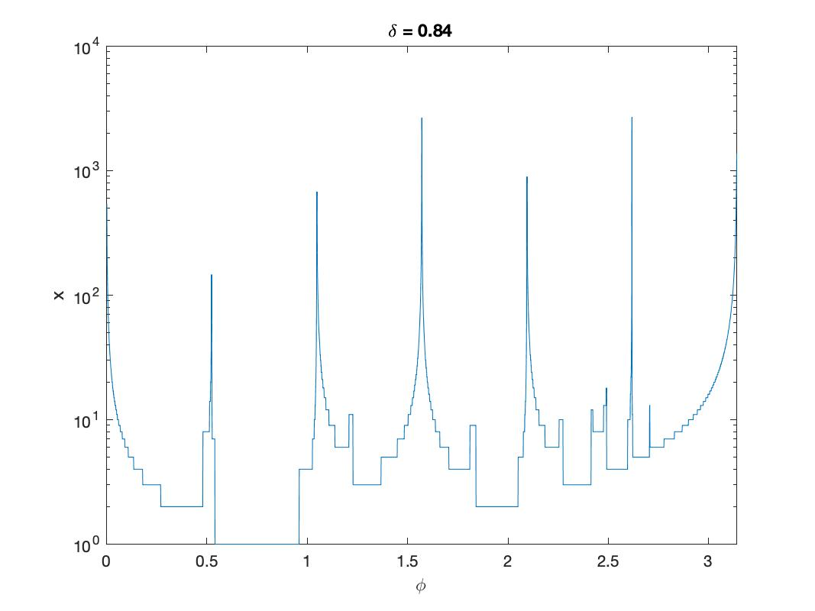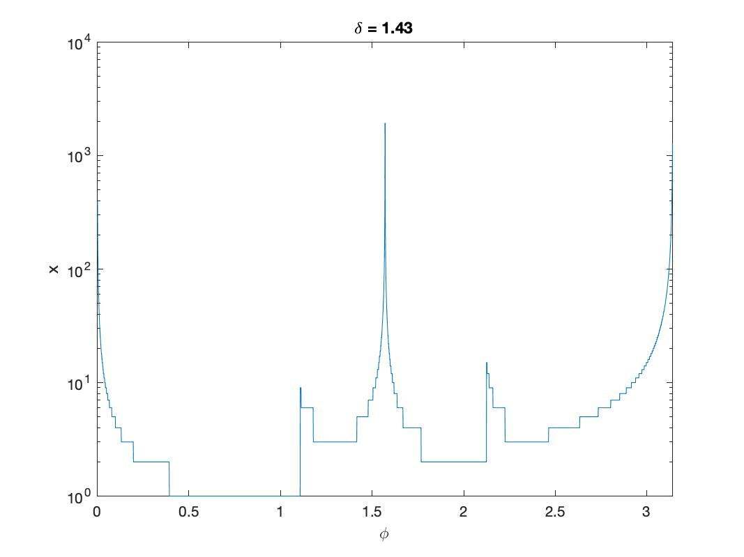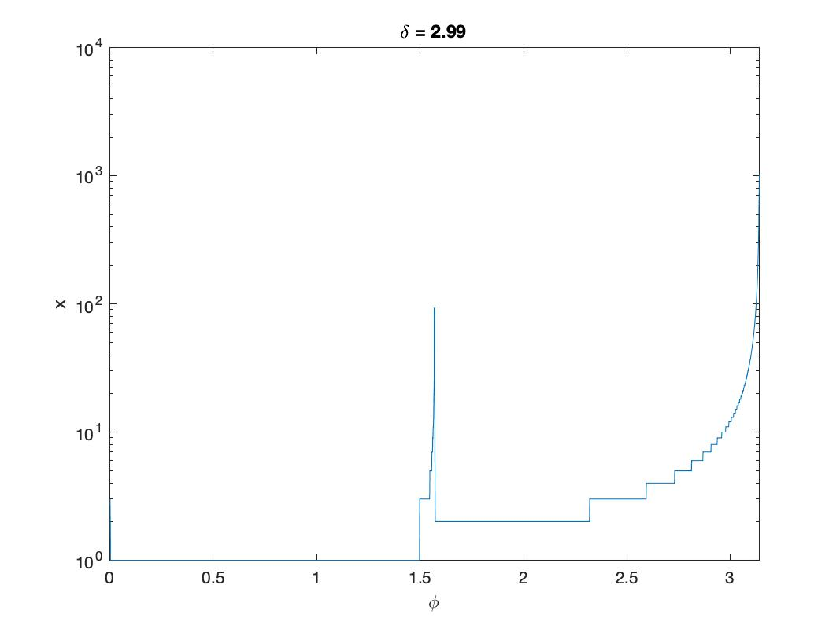

## 总结与反思

综上所述, 对于狭缝宽度为0的情况, 仅有可数个发射角度可以使小球射出; 对于任意小的宽度, 仅有可数个发射角度不能使小球射出; 对于有限小的宽度, 对于随机的狭缝位置, 所有的角度都可能使小球射出; 但有可数个发射角度小球仅仅是有概率射出, 其他的则是必定射出.

本文针对实验结果, 着重分析了狭缝宽度为零情况下射出前反弹次数和发射角度、狭缝位置的关系, 给出了具体的表达式; 以及宽度为有限的情况下, 对于反射角度和 $π$ 的比值为有理数式射出概率的公式. 理论推导, 公式和实验数据相符.

在数学实验中, 我进一步学会了理论与实践结合的方式, 同时加深了对数学软件运用的理解与课上知识的熟练运用. 不过, 在实验过程中, 我难免遇到了软件不熟练, 以至于先用Python写一遍后来翻译成Matlab的过程; 以及对理论推导不够深入的问题. 但总之, 此次数学实验给今后的运用带来很好的价值.